V sklopu Nikolajevih srečanj vas župnija Dolnji Logatec vabi na pogovorni večer z naslovom

SREČA JE SREČATI ČLOVEKA

s p. Andrejem Šegulo, minoritom

v četrtek, 15. februarja 2018, ob 19. uri

v Jožefovi dvorani medgeneracijskega doma.

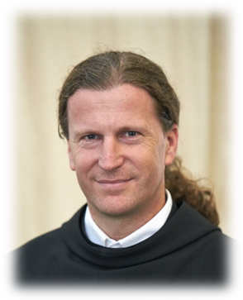

Andrej Šegula je v okviru zbirke Anima pri Mohorjevi založbi Celovec izdal knjigo z naslovom Malo pa že. V njej so zbrane misli za življenje, zbirka esejev, pridig, motivacij in meditacij. Zgodbe nas vodijo v spraševanja o vsem, kar je v našem življenju vrednega, svetlega, dobrega. Knjiga prinaša odgovor na vprašanja, koliko smo lahko pogumni, resnicoljubni, dobri, nagajivi, radostni: "Malo pa že". Koliko je to "malo" pa vedno odgovarjamo sebi. Samospraševanje je temelj duhovnega življenja. Zgodbe naj bi se nas dotikale, tako pravi sam, kot fliperska krogla. Krogla te enkrat zadene bolj, drugič manj, števec življenja sešteva. Se bo krogla dotaknila tudi vas? Malo pa že.

Pater doc. dr. Andrej Šegula je minorit, predavatelj in športnik. Študij teologije je opravil v Ljubljani in na L'Intstitut International Lumen Vitae v Bruslju. Doktoriral je na Katedri za oznanjevalno teologijo Teološke fakultete v Ljubljani, kjer je danes docent za pastoralno in oznanjevalno teologijo. Minoritsko poslastvo je po duhovniškem posvečenju uresničeval na področju vzgoje in pastoralnega dela v župniji. Rad ima srečanja - z ljudmi in Bogom. Rad ima gibanje - z žogo ali brez. Rad ima življenje - ker je izziv gibanja k srečanju.

Prisrčno vabljeni! Povabite tudi prijatelje in znance!

Vstop prost, Bog pa vam povrni vaš prostovoljni dar, s katerim boste omogočili obisk zanimivih gostov tudi v prihodnje!

